令和元年度島根県委託研究
「宍道湖におけるヤマトシジミ稚貝に及ぼす水草類の影響を軽減する管理方法の検討」
成果報告

国立研究開発法人 水産研究・教育機構 瀬戸内海区水産研究所
生産環境部 干潟生産グル－プ長 浜口昌巳

【目的】
宍道湖はヤマトシジミの漁業が盛んであり，島根県の重要な地場産業となっている。しかし，近年，ヤマトシジミの資源量が減少しており，その回復が切望されていた。島根県では，平成24年度より宍道湖保全再生協議会を設置し，ヤマトシジミの資源減少と関連する環境等について調査・研究を進めているが，本研究はその一環として実施した。宍道湖のヤマトシジミは，宍道湖内で再生産した資源を漁獲しており，資源再生のためには再生産機構を調査・研究し，健全化する必要がある。そこで，宍道湖のヤマトシジミの浮遊幼生並びに着底初期稚貝等の初期生態に関して平成25年度より調査研究を進めている。その後3年間の調査により，ヤマトシジミの稚貝は宍道湖岸の浅場の泥分率の低い砂地に着底し，そのあと成長に伴い，水深3m程度の水深帯まで約数百メ－トルほど移動することが明らかとなった。また，水平方向への移動分散もあり，宍道湖西岸のヤマトシジミの漁業資源は他地区に着底した稚貝が運ばれてきて形成されるのではないかと考えられる結果が得られた。この，ヤマトシジミ稚貝の移動分散過程に関しては平成26年度より，当時は鳥取大学で現在は島根大学エスチュアリ－研究センタ－矢島啓教授と宍道湖の流況を再現するモデル上での検証を進めてきた。
一方，近年，宍道湖岸ではオオササエビモなどの水草やシオグサ類などの糸状藻類がヤマトシジミ稚貝にとって重要な生息場所となる浅場の砂地に繁茂や堆積するようになってきており，水草類がヤマトシジミの初期生態に及ぼす影響が懸念されている。そこで，平成28年度から水草類がヤマトシジミ稚貝に及ぼす影響評価を開始した。平成28年度はオオササエビモとツツイトモがヤマトシジミ稚貝に及ぼす影響を評価した結果，砂地に水草類がパッチ状に分布している状況では，水草類はヤマトシジミ稚貝に何の影響も与えないが，被度が上昇するとヤマトシジミ稚貝の密度が低下し，被度80～100％で稚貝が全くいなくなることが明らかとなった。平成29年度は水草帯内に機器を設置して環境の連続観測を行ったところ，夏場のシオグサ類の枯死・腐敗により従来の機器観測で把握できない薄い貧酸素水塊が発生し，これにより湖底の環境悪化が起こり，ヤマトシジミがへい死することが明らかとなった。これらの結果から，水草類が繁茂し，被度が上昇するとヤマトシジミ稚貝の着底を阻害するとともに，夏場に湖底環境を悪化させて稚貝だけでなく成貝もへい死することから，その資源の保全再生の観点からは，水草類の適切な管理が必要であると考えられた。
本年度は，昨年夏にヤマトシジミ資源が大幅に減耗したことから，その回復過程を詳細に検証するために2013～2015年まで実施した宍道湖全体の稚貝分布調査を行った。また，今後の水草・シオグサ類の管理を進めるために，それらの生理・生態調査の一環として，水草類の遺伝子解析による種判別を行うとともに，オオササエビモの生理・生態的特性について調べた。加えて，漁業者の方でもできる水草類の管理方法について検討することを目的に，宍道湖漁業協同組合や同青年部の皆さんの協力を得て玉湯地区で実施されている航路確保のための水草除去の効果の検証を行った。最後に，本委託研究外となるが，瀬戸内海区水産研究所で開発している技術を活用し，今後の宍道湖のヤマトシジミやシラウオの餌となる微小な植物プランクトンや動物プランクトンの種組成の簡便なモニタリング手法を開発するために，宍道湖湖心部で採水を行い，次世代シ－クエンサ－（以下，NGSとする）を使ったmetabarcoding解析の検討結果も付記する。
なお，すべての野外調査は島根県水産技術センター内水面浅海部内水面科の原口展子主任研究員および中村初男船長とともに行い，試料の分析等は原口主任研究員とともに行った。

【方法】
１．宍道湖の広域ヤマトシジミ稚貝分布調査
図1に示す宍道湖の31か所で産卵期が終わったと推測される8/20と9/24に直径3cmの円筒形コアを用いて，シュノ－ケリング潜水により各地点で2つずつ稚貝試料を採取した。採取した試料は島根県水産技術センタ―内水面科に持ち帰り，0.125μm，0.5mm，1mmのステンレスメッシュで篩って分画し，それぞれの画分毎にヤマトシジミ稚貝数を顕微鏡下で形態法により同定・計数した。なお，試料採取時には各地点の水草・シオグサ類の繁茂・堆積状況も調査した。
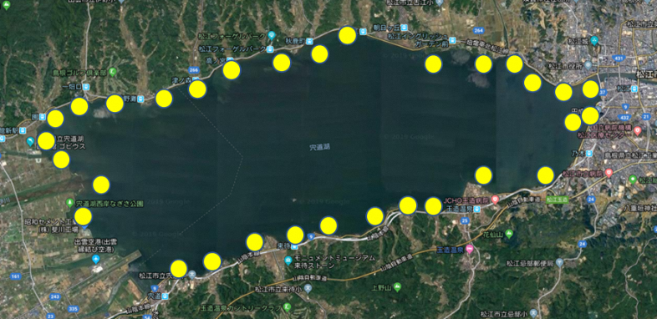
図1. 宍道湖広域ヤマトシジミ稚貝調査地点

２．水草・シオグサ類の遺伝子解析による種判別とオオササエビモの生理・生態特性の解明
宍道湖内で水草・シオグサ類を採取し，島根県水産技術センタ―内水面科に持ち帰り水道水で試料を洗浄した後，付着物等を取り除き，草および藻体の一部を切り取り，シリカゲル等で乾燥させた。TissueLyser (Qiagen)で粉砕した後，DNeasy Plant Mini Kit (Qiagen)を用いてDNAを抽出した。水草類は核DNAのITS，PHYB（Yang et al. 2016），シオグサ類は核18SrRNAおよびITS領域（Hayakawa et al. 2012）の遺伝子領域等を解析して種判別を行った。なお，それぞれの領域はまずはdirect sequencingで解析したが，解析波形等でheteroplasmyと考えられる場合は，TOPO™ TA Cloning™ Kit for Sequencing（ThermoFisher）を用いてクロ-ニングを行った後に，再度，塩基配列を決定した。さらに，オオササエビモについては，本種はササバモとヒロハノエビモの交雑種であり，Iida et al. (2007)により，交雑を生じる際にどちらが母草になるかによって分布水深が変化することが報告されている。そこで，10/30に図2に示す玉湯地区の水深1.3-4mの異なる水深で採取したオオササエビモについてIida et al.(2007)の方法でササバモが母草のM-hybridとヒロハノエビモが母草のP-hybridの識別を行った。
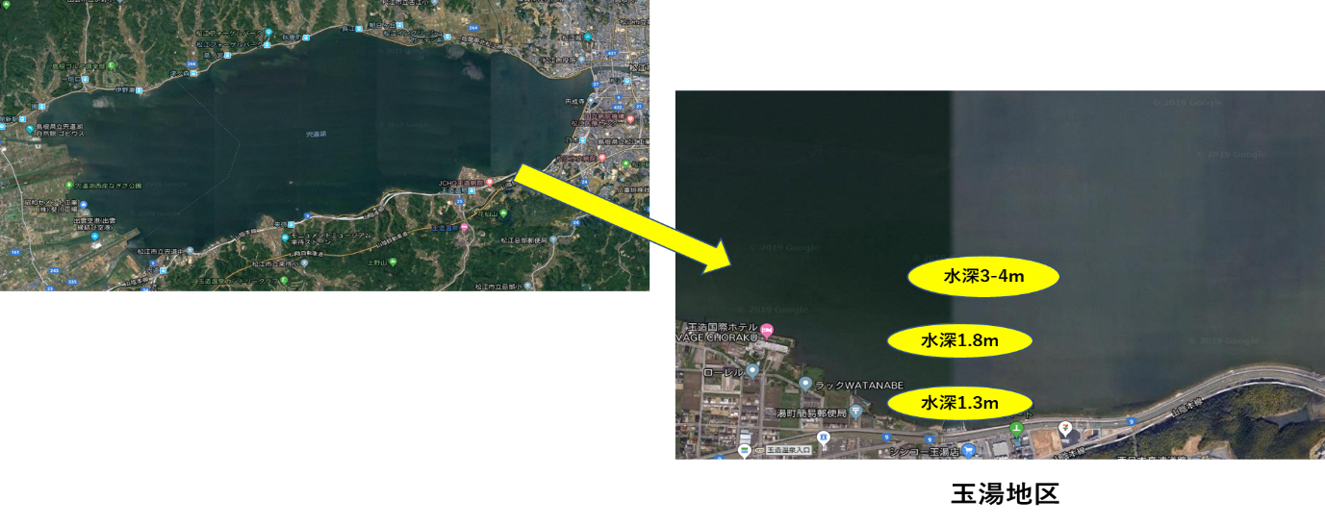
図2. オオササエビモの水深別採集地点
３．漁業者の方でもできる水草類の管理方法の検討
本年度は図3に示す玉湯地区の漁港に向かう航路確保のための刈り取り作業の水草・シオグサ類による環境悪化の防止効果について同地区の漁業者の方々の協力を得て実施した。漁業者の方には通常通りの航路を確保するための除草作業を実施してもらい，作業を行う場所（以下，刈取区とする）と作業を行わない区（以下，対照区とする）を設定し，それぞれ水深1.5ｍ，2ｍ，3ｍの地点で7月17日から約一か月程度の間隔でSCUBA潜水によって調査した。水草類は，景観被度の測定，25㎝×25㎝のコドラート内の被度の測定および同コドラート内の水草類を採取し，乾燥させたのち重量を計測して現存量を調べた。底質環境の調査は，現地で酸化還元電位（以下ORPと略する）を測定した。ORPの測定はセンサーコードを長くしてSCUBAにより底質表面で丁寧に設置し，船上でORP計の数値を読み取って行った。ヤマトシジミの密度は20㎝×20㎝のステンレスコドラートを用いて10㎝程度まで底質を採取して1㎜の篩を用いて残存したヤマトシジミを計数するとともに，殻長，殻高，殻幅を測定した。
なお，各調査項目については，可能な限り5つの繰り返しサンプリングを行い，ORPはデータのぶれが大きい場合は測定回数を増やし，最低8回以上の測定を行った。統計検定はR（R Development Core Team, 2008）とSPSS(IBM)を組み合わせた方法で行った。
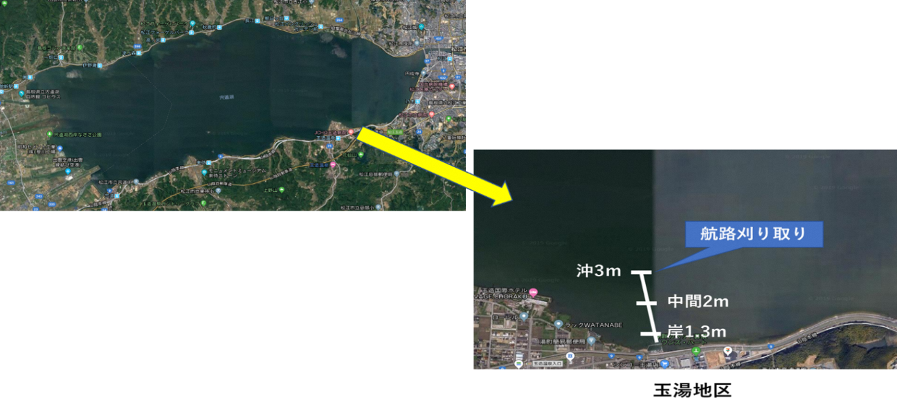
図3. 航路刈り取り効果判定場所

４．NGSによる宍道湖湖心部のプランクトン構成種のmetabarcoding解析
5/26，9/5，10/30，1/26に宍道湖湖心部でバケツで表層水を採取し，島根県水産技術センタ―内水面科に持ち帰り，0.45μmのステリベクスフィルタ－（Milipore）で0.25-1ℓをろ過した。ろ過後，ステリベクス試料にRNAlaterを充填した後凍結保存した。DNAの抽出はDNeasy PowerWater Kit (Qiagen)で行い，Bradley et al. (2016)の方法で18SrRNAのV8-V9領域についてNGSで解析し，得られた配列についてアセンブルの後にキメラ配列等を除去して，BLASTで検索した。

【結果および考察】
１．宍道湖の広域ヤマトシジミ稚貝分布調査
8/20および9/24の広域調査の結果をそれぞれ図4，図5に示す。8/20の稚貝密度をヤマトシジミ資源が急増した2013年と比較すると平均稚貝密度は1/10程度であり，なかでも，着底直後の稚貝の密度が1/60と少なかった。全体的には2013年と比較すると稚貝の密度は低かった。しかし，殻長1mm以上の稚貝の密度にはさほど違いがなかった。2013年は産卵期が遅く始まりその後長く続いたため10月頃まで着底直後の稚貝が確認されたが，本年は2013年より産卵期が早く，採取された稚貝の殻長から6月後半か7月初旬頃産卵したのではないか，と推測された。その場合，これまでの調査結果から，着底した稚貝は約1ヵ月ほどで分布水深が変化することから，本年度は今回調査した浅場より深い場所にすでに稚貝が移動したのではないか，とも考えられる。しかしながら，続く9/24の調査では稚貝密度が南岸および北岸で増加しており，8月中にも着底したのではないかと考えられ，9/24ではヤマトシジミ稚貝密度は2013年と比較すると1/5程度となった。一方，2013年と本年度の最も大きな差は水草類の繁茂面積および分布密度である。図6には8/20の調査時における各地点の水草・シオグサ類の種別の被度を示す。宍道湖の水草類はこれまではオオササエビモとツツイトモが主体であったが，昨年度からリュウノヒゲモが増加しており，本年度はイトクズモやカワツルモなども確認されており，さらに，塩分が高いことからコアマモも宍道湖内で観察された。水草・シオグサ類の被度はともに南岸・北岸で多く，東岸・西岸で低い傾向が見られた。次いで，ヤマトシジミの稚貝の密度について2013年との増減率を求め，水草・シオグサ類の被度との関係を調べた結果を図7に示す。

図4. 本年8/20と2013年の同時期の稚貝密度の比較

図5. 本年9/24と2013年の同時期の稚貝密度の比較
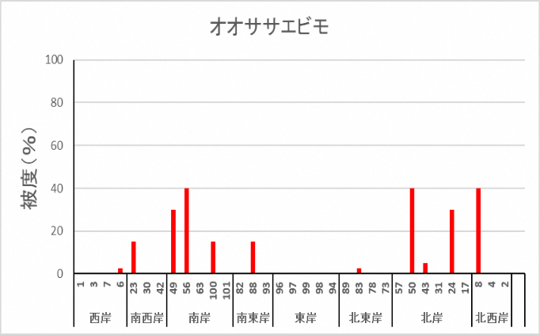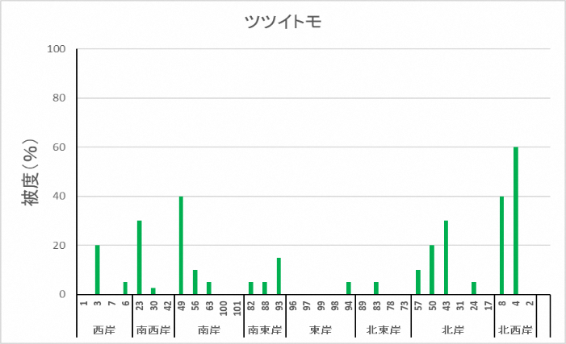
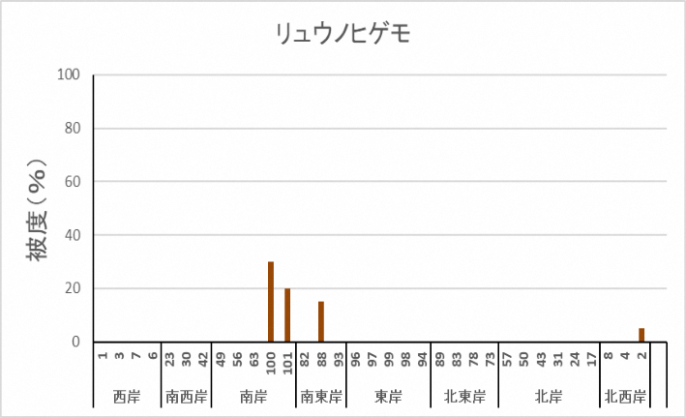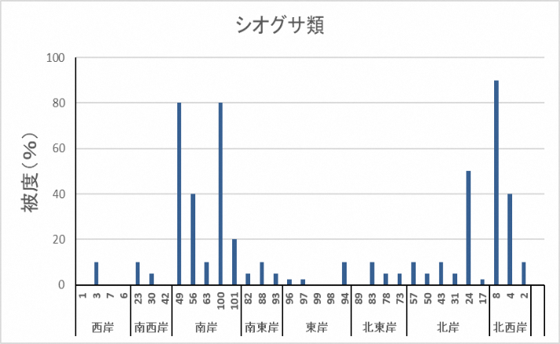
図6. 8/20の各調査地点の水草・シオグサ類の被度

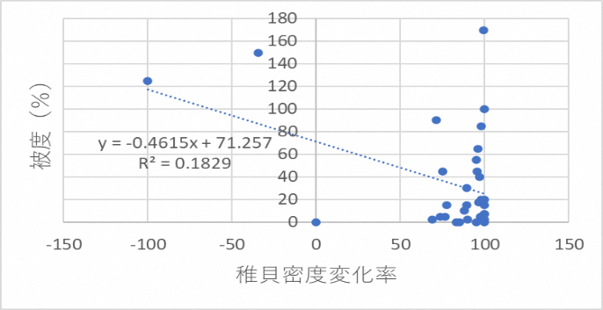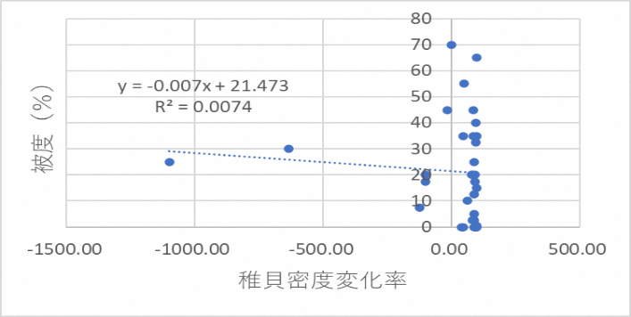
9/24
8/20
図7. 水草・シオグサ類の被度と稚貝分布密度の変化率の比較

水草や糸状藻類の被度と2013年と2019年のヤマトシジミ稚貝分布密度の変化率には相関がなく，水草類や糸状藻類がヤマトシジミ稚貝に対する影響はほとんどないと考えられる。その原因としては，本年は塩分が高く，オオササエビモが例年より少なかったことが挙げられる。
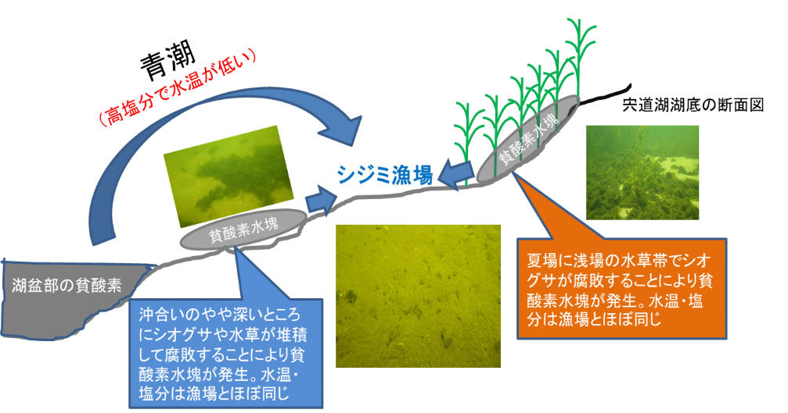
図8. 宍道湖の浅場で発生する貧酸素水塊
平成28年度の島根県委託研究報告書では水草類の密度が高くなく，パッチ状に分布する場合はヤマトシジミの生息には影響を及ぼさないことを報告しているが，本年度はそのような状況であった可能性があり，ヤマトシジミ稚貝の分布や加入に影響を与えなかったのかもしれない。加えて，宍道湖ではこれまでの我々のグループの研究によりヤマトシジミは水深2m以浅の場所に着底することが判ったが，その場合，昨年度報告した夏場に水草類と糸状藻類により発生する浅場の貧酸素水塊（図8）が致死的に働くと考えられる。しかし，本年度は塩分が高いことによって宍道湖の糸状藻類の優占種シオグサ類の世代交代が速いことや，風が強い等の気象条件により，2018年夏に観測されたような浅場の貧酸素水塊が発生しにくかったことも稚貝密度に影響を及ぼさなかった原因として考えられる。

２．水草・シオグサ類の遺伝子解析による種判別とオオササエビモの生理・生態特性の解明
宍道湖で採取した水草類はオオササエビモ（雑種），ツツイトモ（交雑なし），リュウノヒゲモ（一部交雑種），イトクズモ（交雑なし），カワツルモ（雑種）であった。シオグサ類はCladophora glomerata ribotype1，Cladophora vagabunda ribotype2であった。それぞれの大まかな分布は図6に示したとおりである。
一方，オオササエビモは調査した玉湯地区では，水深1.8m前後を中心に水深1mから水深4m付近まで繁茂していた。本調査地には，若いシュートのみで構成された小型の個体（図9左）と衰退し始めた長いシュートを持つ大型の個体（図9右）の両方が存在していた。
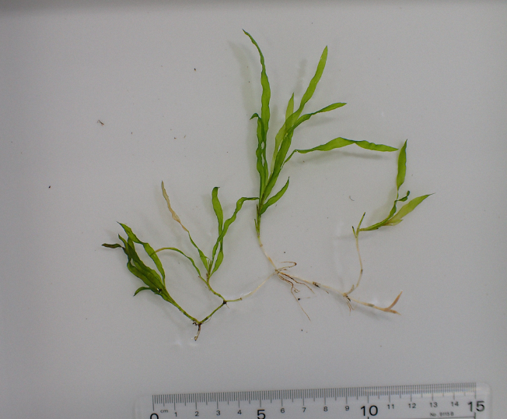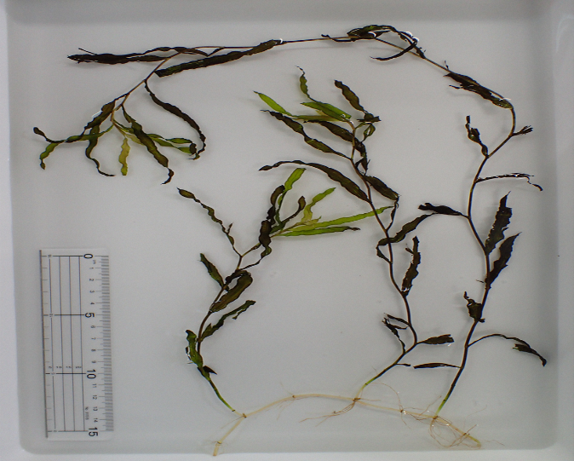
図9. 採取したオオササエビモ

各水深帯での小型と大型のシュート長は，水深3.2ｍで3.6±0.3㎝（平均±標準誤差）と17.1±1.4㎝，水深1.8mで4.5±0.7㎝と33.9±5.7㎝，水深1.3mで4.5±0.7㎝と40.2±7.1㎝であった（表1）。

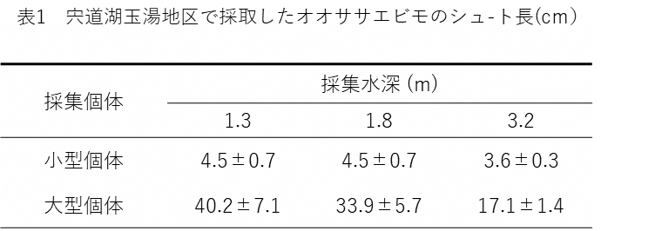

それ以外の沈水植物は，ツツイトモ，マツモ，リュウノヒゲモが繁茂していた。また，岸近くの湖底には大型糸状藻類のシオグサ類Cladophora spp.の残滓が見られた。玉湯地区で採取したオオササエビモについてITS領域のクロ-ニングを行い，各個体16クローンの塩基配列のBLAST検索を行ったところ，いずれの個体からもそれぞれササバモ(Accession No. LC045643)とヒロハノエビモ(Accession No. LC045644)と一致する塩基配列が1：1.11の割合で得られた。また，水深1.3m，1.8m，3.2mのそれぞれの水深で採取した個体のadhA領域はすべてheteroplasmyであったことから，調べたオオササエビモは全てササバモとヒロハノエビモの雑種であることが確認された。一方，rbcLタイプは全ての個体がPCRでM-typeと判定され，その後の塩基配列解析でもM-typeと確定した(Accession No. LC0564389-94)。そのため，今回玉湯地区で採取したオオササエビモは採取水深および個体のサイズに関係なく全てIida et al. (2007)の表現に従えばM-hybridに該当することが明らかとなった（表2）。
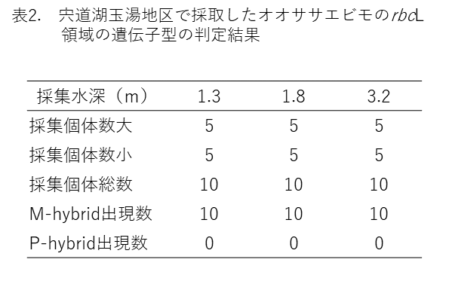
しかしながら，今回調査した場所は玉湯地区一か所なので，今後は宍道湖の複数の場所で調査を行い，すべての地点のオオササエビモがM-hybridなのかについて確認する必要がある。また，もし仮に宍道湖のオオササエビモが全てM-hybridだとすると，水深の浅い場所や干出し易い場所では浮葉型や陸生型が観察される可能性があるので，その点も調査が必要である。さらに，本調査を行った2019年から現在まで宍道湖の塩分が6～8と高く，宍道湖内のオオササエビモが例年よりバイオマスが少ない傾向にある。そのため，宍道湖のオオササエビモの塩分に対する反応性も検討する必要がある。
いずれにしても，宍道湖におけるオオササエビの管理を検討するために，まずは，宍道湖のオオササエビモ以外の水草類についても生理や生態について詳細に調査する必要があるので，今後とも調査を続ける予定である。

３．漁業者の方でもできる水草類の管理方法の検討
航路確保のための刈り取り作業による除草効果についてオオササエビモ，ツツイトモ，シオグサ類の現存量の変化をそれぞれ図10，図11，図12に示す。除草作業によるオオササエビモの除草効果は見られなかった。
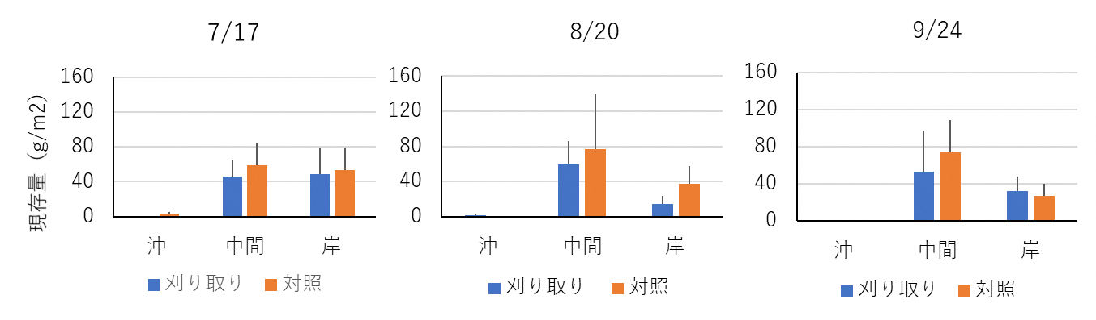
図10. 航路確保のための刈り取り作業によるオオササエビモの現存量の変化
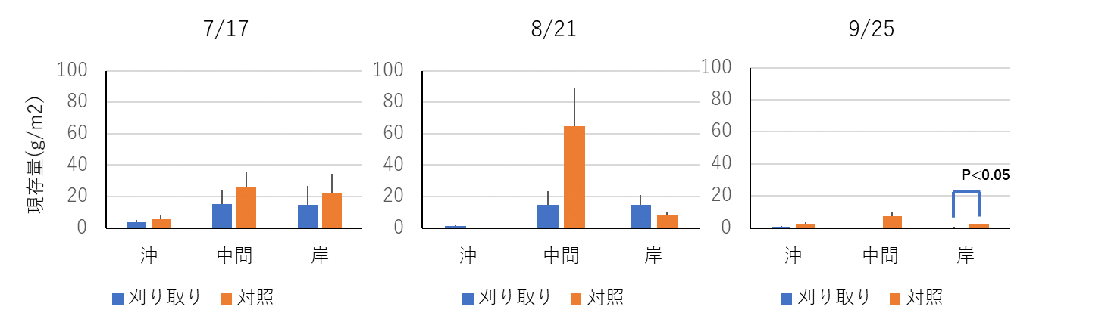
図11. 航路確保のための刈り取り作業によるツツイトモの現存量の変化
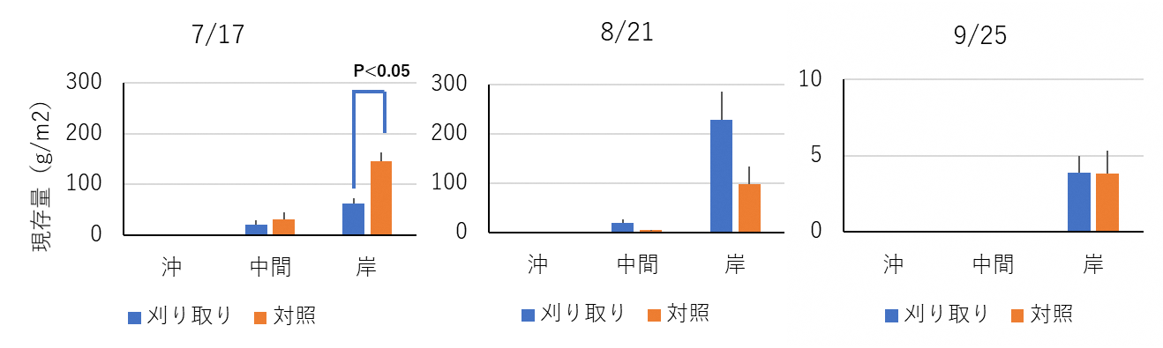
図12. 航路確保のための刈り取り作業によるシオグサ類の現存量の変化

ツツイトモでは，9/25の調査時に岸側の調査点で有意差があり，除草の効果が見られた（P<0.05）。シオグサ類では7/17の調査時に除草作業により現存量が減少した（P<0.05）。この際の底質のORPの変化を図13に示す。
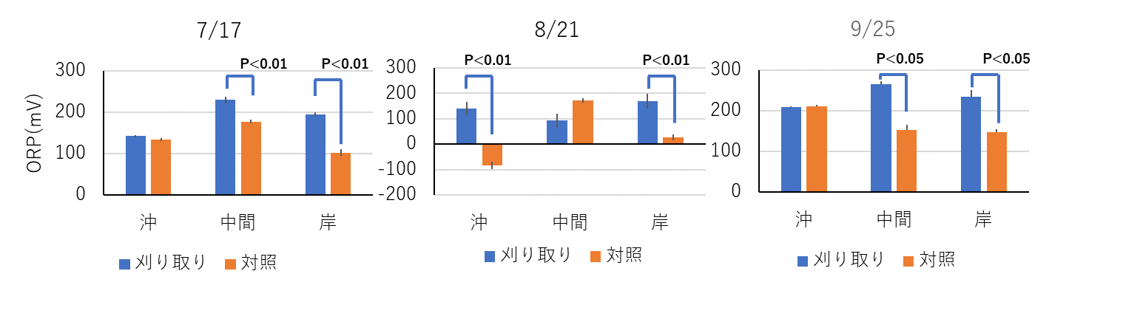
図13. 航路確保のための刈り取り作業による底質ORPの変化

水草・シオグサ類の現存量では航路確保のための刈り取り作業ではさほど効果が見られなかったが，ORPでは刈り取り作業の効果が見られた。刈り取り作業により7/17では中間と岸で（いずれもP<0.01），8/21では沖と岸で（いずれもP<0.01），9/25には中間と岸で（いずれもP<0.05）でORPが高かった。これらのことから，除草効果は不明瞭ではあるが，底質を攪拌することによって底質の環境悪化を防ぐ効果があると考えられる。ヤマトシジミの密度に対する効果は7/17と8/20の沖合で，対照区と比較して刈取区の方が密度が高くなる傾向を示した（P<0.01，図14）。先に述べたように，刈り取り作業により攪拌による環境改善効果があるとした場合，一般的にシオグサ類は岸側に堆積して(Hayasaka et al. 2018)腐敗することによって浅場で貧酸素水塊が発生する（図8）。したがって，岸側ではシオグサ類の堆積に対して刈り取り作業による攪拌効果は期待できるが，沖合でヤマトシジミの密度を上げる効果については不明である。しかしながら，攪拌だけでも底質環境の改善やヤマトシジミの生残に効果があるとするならば，今後の管理方法の参考になると考えられるので，今回観測されたこれらの効果については今後も詳細に検証する必要がある。
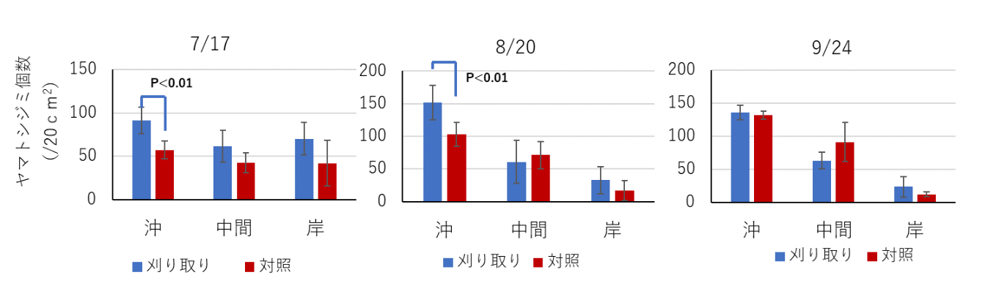
図14. 航路確保のための刈り取り作業によるヤマトシジミ密度の変化

４．NGSによる宍道湖湖心部のプランクトン構成種のmetabarcoding解析
5/26（春），9/5（夏），10/30（秋），1/26（冬）に宍道湖湖心の表層水のmetabarcoding解析のリード数および検出されたOTU数を図15に示す。今回，いずれの試料も5～6万リ－ドであったが，検出されたOTU数が同時に解析した瀬戸内海の試料と比較すると1/10～1/20程度と少なかった。この原因については，宍道湖は塩分が低い汽水域環境であるため，そのような環境に適応できる種は海水中より少ないからではないかと考えられた。
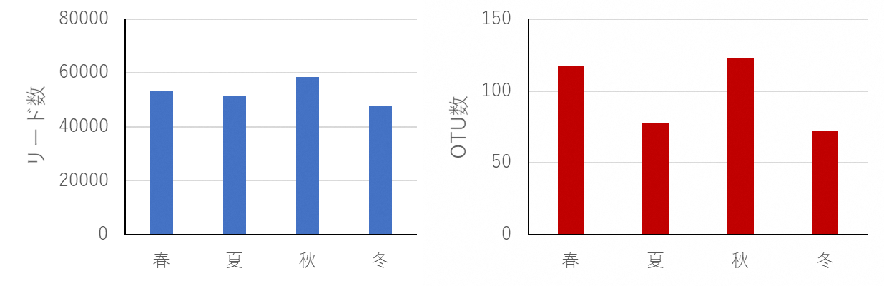
図15．宍道湖湖心表層水のmetabarcoding解析によって得られたリ－ド数とOTU数

図16．宍道湖湖心表層水のmetabarcoding解析によって検出された植物プランクトン
ヤマトシジミはろ過食者であり，水中の懸濁物を餌として利用している。ヤマトシジミはセルラ－ゼを持つことから陸域由来のPOMも利用可能と考えられているが，水中の珪藻類が主な餌生物と考えられている。宍道湖保全再生協議会では，平成25年の宍道湖のヤマトシジミの急激な資源回復原因の一つとして，それまでは宍道湖では緑藻や藍藻類が優占していたが，平成25年から珪藻類が増加したためと考えている。今回，春と夏では宍道湖では珪藻類が優占しており（図16），その構成種のほとんどがCyclotellaであった。本種は通常は単体性であり，直径4～50μmの円盤もしくは円柱状の細胞である。大谷によると宍道湖のCyclotellaは8種ほど居るということである（私信）。今回の結果を見ても宍道湖のCyclotellaは種数が多いことが推測される。その他の珪藻類ではChaetoceros，Skeletonema， Thalassiosiraが検出された。一方，秋には珪藻類よりクリプト藻類や渦鞭毛藻類が増加し，冬にはハプト藻類が優占していた（図16）。ハプト藻類には二枚貝の餌生物として使用されている種も多く，ヤマトシジミの餌としての価値は高いと考えられる。渦鞭毛藻類では従属栄養性のGyrodinium等が検出されたが，この分類群に多い有害・有毒種はほとんど検出されなかった。

図17．宍道湖湖心表層水のmetabarcoding解析によって検出された動物プランクトン

微小動物ではカイアシ類の出現が特徴的である（図17）。カイアシ類は魚類等の餌生物として重要であるが，本年，夏にはSinocalanus sinensisが優占し，Pseudodiaptomus inopinus やOithona davisaeが検出された。しかし，春や秋，冬ではカイアシ類が少なく，また甲殻類の幼生もほとんど検出されていないことから，2019年は小型の甲殻類を餌とする魚類もしくはその幼稚魚の生残や成長が悪かったのではないか，と推測されるので，本年度の宍道湖の魚類の状況等で検証する必要がある。今回のmetabarcoding解析は試行の意味が強く，検出された種等を精査して，今回用いた遺伝子領域が宍道湖の微細藻類や微小動物を調べるために有効かどうかについて，更なる検証が必要である。しかし，本方法では湖心部で，バケツを用いて表層水を採水し，試料の処理もフィルタ－でろ過するだけの簡単な操作だけで済み，それ以降の解析は外注（一検体12000円程度）できるので，専門的な知識がなくても今回提供したような微細な植物や動物種構成を調べることが出来る。これらは宍道湖特産のヤマトシジミ，シラウオ，ワカサギ等の重要な餌生物となるので，これら水産有用種の動態を調べるに際し，貴重なデ-タとなると考えられる。しかしながら，これらの調査は現在の形態的手法を用いた方法で実施すると専門的な知識が必要なうえ，多大な時間がかかる。そのため，現在，宍道湖の一次生産者のモニタリング調査は行われていない。例えば，ヤマトシジミ，シラウオ，ワカサギの生産量が急減した場合の原因解明が困難である。今回試行した本法を使用すると安価で簡便にデ-タが得られるため，今後，宍道湖特産の水産有用種の利活用を進めるためにも，本法を用いたモニタリング調査等を推奨したい。

参考文献

R Development Core Team 2008. R: A language and environment for statistical computing. R Foundation for Statistical Computing, Vienna, Austria. URL: http://www.R-project.org/
Bradley, I. M., Pinto, A. J., Guest, J. S.2016. Design and fvaluation of illumine Miseq-compatible, 18S rRNA gene-specific primers for improved characterization of mixed phototrophic communities. Applied and Environmental Microbiology, 82(19):5878-5891.
Hayakawa Y, Ogawa T, Yoshikawa S, Ohki K, Kamiya M. 2012. Genetic and ecophysiological diversity of Cladophora (Cladophorales, Ulvophyceae) in various salinity regimes. Phycol. Res. 60; 86-97.
Hayasaka Y, Haraguchi H, Kunii H.2019. Temporal changes in Cladophora spp. Growth and corresponding influences on the environmental conditions and the clam Corbicula japonica in Lake Shinji nearshore waters. Aquacult. Sci. 67; 57-64.
Iida, S., A. Yamada, M. Amano, J. Ishii, Y. Kadono & K. Kosuge. 2007. Inherited maternal effects on the drought tolerance of a natural hybrid aquatic plant, Potamogeton aguillanus. Journal of Plant Research, 120, 473-481.
Yang, T., Zhang T-I., Guo, Y-H., Liu, X. 2016. Identification of hybrids in Potamogeton: incongruence between plastid and ITS regions solved by a novel barcoding marker PHYB. PlosOne, 11(11):e0166177.doi;10.1371/journal.pone.0166177.

